**Henrique Cruz (110541), João Gaspar (107708), Luis Carvalheiro, Priscillia Reis (89799)**

Grupo 10, 2023-06-05

RELATÓRIO

Trabalho Prático

**AquaSafari**

## Introdução

O objetivo deste trabalho é desenvolver um website institucional para a empresa AquaSafari, com o intuito de promover a sua marca. O website é projetado para oferecer experiências atrativas aos visitantes. O tema deste projeto está centrado no desenvolvimento de um website institucional para a AquaSafari, uma empresa especializada em atividades de mergulho e exploração submarinha.

O objetivo principal deste trabalho é criar um website que seja visualmente atrativo, fácil de navegar e que forneça informações relevantes sobre os serviços oferecidos pela AquaSafari. O website irá apresentar secções como “Home”, onde os visitantes poderão conhecer a história e os valores da empresa, “Bilhetes”, onde serão descritos os diferentes tipos de atividades disponíveis, “Sobre nós”, onde estará disponível um pequeno excerto sobre a empresa, e “Contactos”, para que os interessados possam entrar em contacto diretamente.

Foram aplicadas técnicas de desenvolvimento web modernas, como HTML, CSS e o uso do framework Bootstrap 5, para criar um design atrativo, adaptável e responsivo disponível em <<https://jppgaspar.github.io>>.

## Templates

Para o template foi usado o “Grayscale” (<<https://startbootstrap.com/theme/grayscale>>) que é um tema multifuncional de uma página web com um layout escuro e animações. Contém imagens que ocupam a largura inteira da página, uma barra de navegação com elementos que conduzem o utilizador pela página e uma barra no final do website.

## Trabalho Realizado sobre o Site

### Trabalho sobre elementos HTML

1. Alteração do nome de separador;



1. Adição de fotos relativas a parques aquáticos e a exploração submarina;

1. Adição de tópicos na nav bar superior;

1. Criação de divisões/secções para descrever o propósito e fazer uma descrição do tema escolhido (divisão <div>, header <h2>/<h3>, parágrafo <p>, etc…);

1. Hiperligações que redirecionam a outras localizações na mesma página;



1. Elaboração de uma tabela e das suas células (a tabela abaixo não se encontra na sua totalidade);

1. Adição de vídeos do Youtube;



1. Mapa acedido pelo Google Maps;



1. Formulário da nav bar inferior.

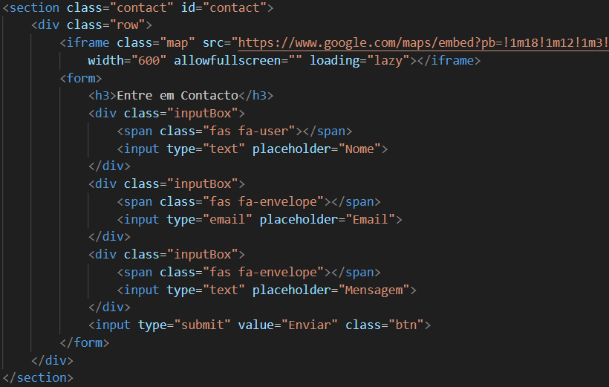

### Trabalho sobre elementos CSS

1. Formatação da tabela e das suas células com as tags <table>, <th>, <tr> e <td>;

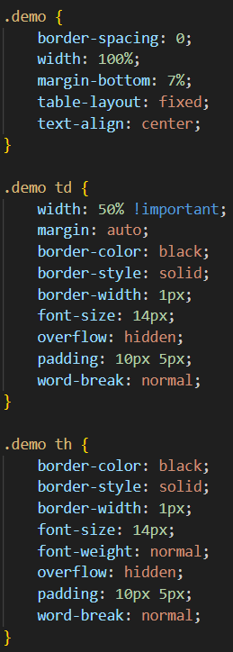

1. Fonte de texto dos headers através do atributo style no código HTML;



1. O símbolo de copyright no footer também foi adicionado com CSS;
2. CSS foi também utilizado dentro do HTML com recurso ao ‘style=””’ para formatar certas partes do conteúdo;
3. Mudança no código relativo aos botões usados;

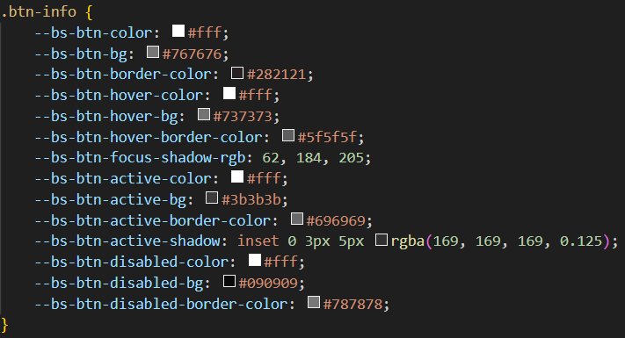

1. Alterações nos atributos ‘padding’, ‘margin’, etc….

### Trabalho sobre elementos BS5

1. Todo o trabalho faz uso do BS5, porém incide mais na definição das divisões para cada tópico;

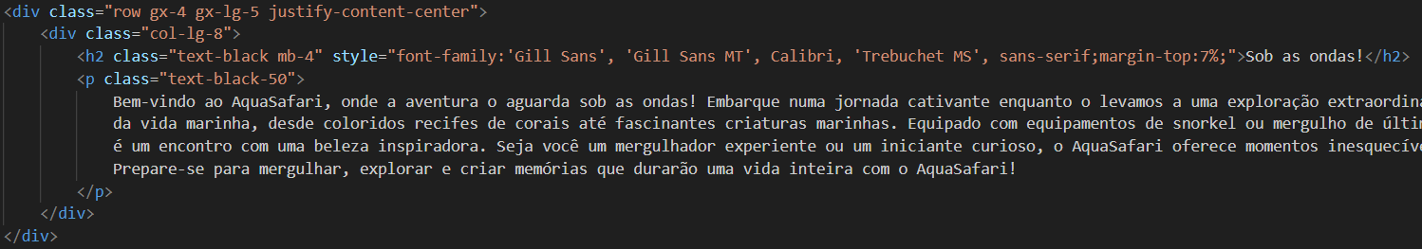

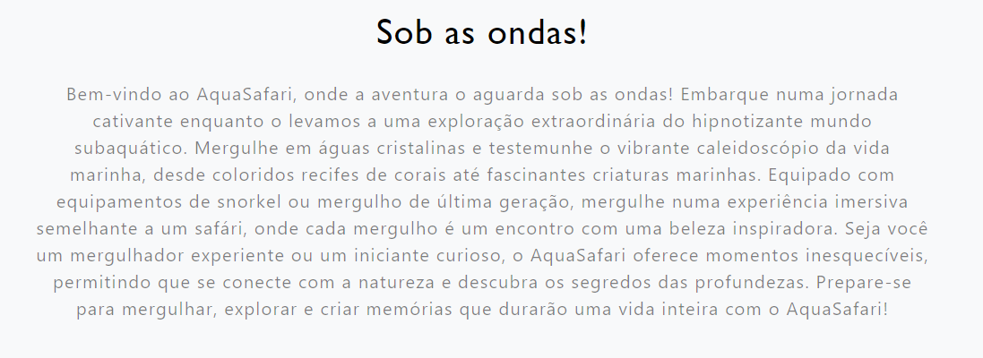

1. A barra de navegação foi alterada de forma a conter outros itens;

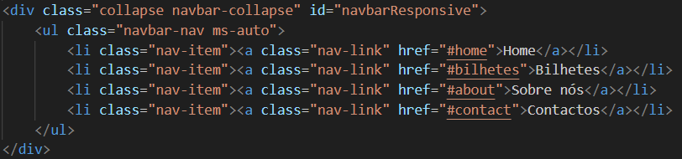



1. Os itens já existentes foram modificados de forma a fazerem o redireccionamento dentro da página;
2. Utilizou-se BS5 também para a colocação das imagens de funco com extensão no ecrã inteiro horizontalmente;



1. Na parte do footer também está presente BS5;

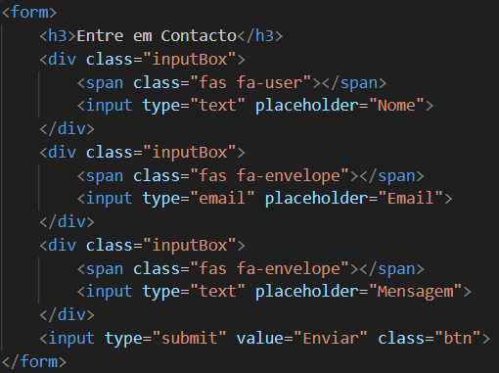

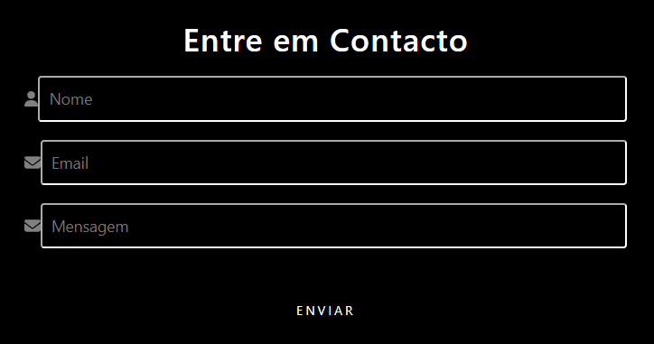

1. Para demonstrar os diferentes tipos de bilhetes também fizemos uso do BS5.

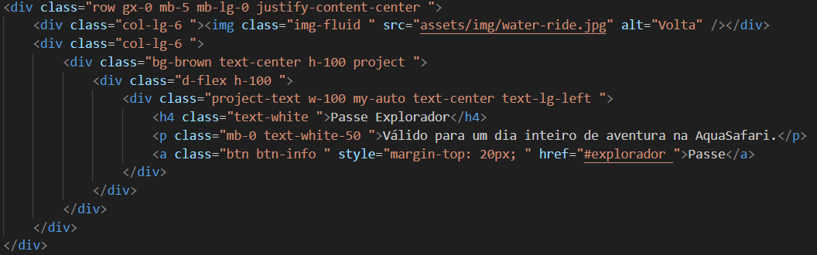

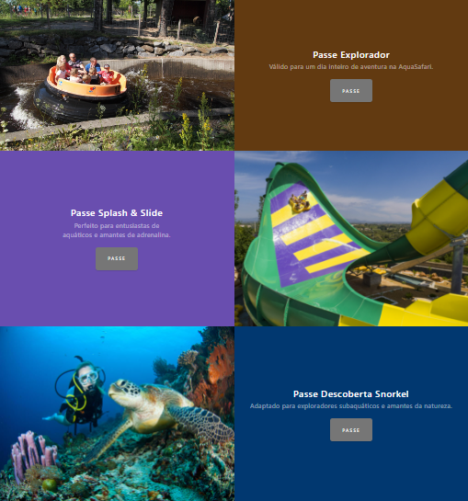

## Conclusões

Este trabalho contribuiu para a consolidação dos nossos conhecimentos relativos a conteúdos em HTML, CSS, e BS5, de modo que podemos dizer com confiança que somos capazes de interpretar o código de uma página HTML.

## Referências

Template BS para página WEB: <<https://startbootstrap.com/theme/grayscale>>.